RETIFICAÇÃO
PREGÃO PRESENCIAL Nº 059/2023

PROCESSO LICITATÓRIO N° 712/2023

OBJETO: Aquisição ÓLEO DIESEL COMUM E DIESEL S 10, para veículos oficiais da frota municipal.
Onde lê-se:
Lote: 1 - Lote 001
Item | Código do produto/  serviço | Nome do produto/serviço | Quantidade | Unidade | Preço máximo | Preço máximo total
1 | 9452 | DIESEL ADITIVADO S-10 | 250.000 | LITROS | 6,13 | 1.532,500,00
2 | 319 | DIESEL COMUM | 250.000 | LITROS | 5,85 | 1.462.500,00
TOTAL |  |  |  |  |  | R$ 2.995.000,00

Leia-se:
Lote: 1 - Lote 001
Item | Código do produto/  serviço | Nome do produto/serviço | Quantidade | Unidade | Preço máximo | Preço máximo total
1 | 9452 | DIESEL S-10 | 250.000 | LITROS | 6,13 | 1.532,500,00
2 | 319 | DIESEL COMUM | 250.000 | LITROS | 5,85 | 1.462.500,00
TOTAL |  |  |  |  |  | R$ 2.995.000,00

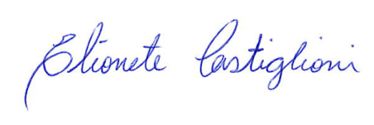
ELIONETE K. DA SILVA CASTIGLIONI
PREGOEIRA

